Un emprendedor muy exitoso

Hace más de medio siglo había un pastelero catalán, llamado Enric Bernat. Tuvo la idea de poner un pequeño palo en un dulce redondo. Su invento se hizo famoso en todo el mundo. Parece muy simple ahora, pero en 1950 fue una idea revolucionaria. Enric vio que los niños chupaban dulces y luego los sacaban de sus bocas. Luego, se vuelven a poner los dulces en la boca. Pensó que esto era muy antihigiénico y decidió poner un pequeño pegarse en los dulces. En 1958 apareció el primer dulce en un palo en el mercado.

En un principio sólo se llamaban Chups pero un anuncio en la radio promocionaba el caramelo con una canción que decía: “Chupa un caramelo, chupa, chupa... chupa Chups”. A partir de esta cuña, la gente comenzó a denominarlo Chupa Chups. La compañía, Chupa Chups, comenzó en 1964. con el lema "Chupa Chups es redondo y duradero": <https://www.youtube.com/watch?v=auMXeACr8Dc>

Enric quería un logotipo para su empresa. Salvador Dalí, uno de los mejores artistas del siglo XX, diseñó un logotipo. Dalí tardó solamente una hora en crear una margarita amarilla con "Chupa Chups" escrito en rojo en el medio. El mismo diseño se usa hoy.

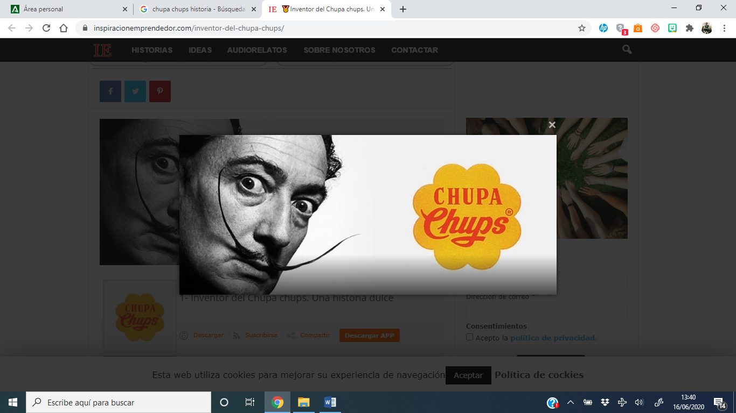

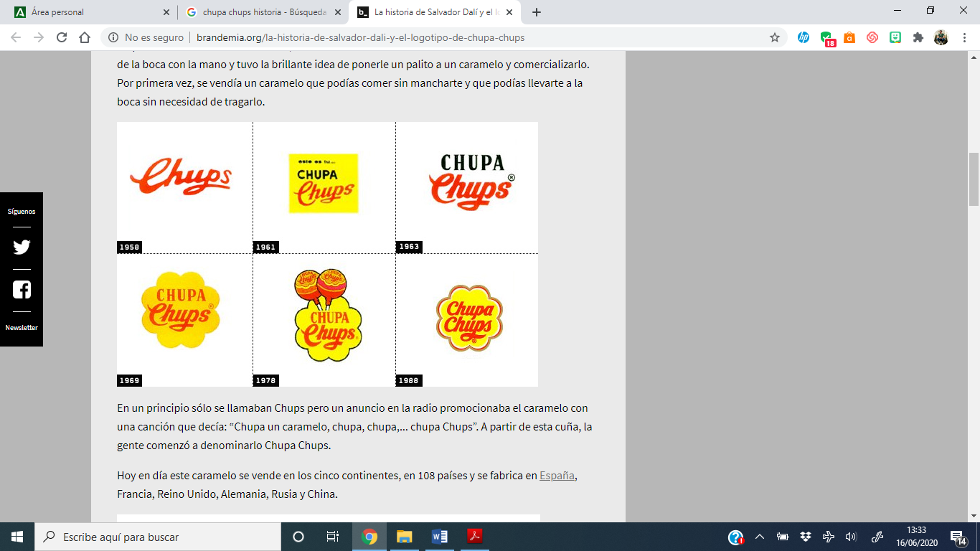

Chupa Chups fue famoso en todo el mundo. Fue el primer dulce en un palo y, además, ¡fue comido en el espacio! En 1995, los astronautas rusos los llevaron a la estación espacial Mir.

Responde las preguntas.

a. ¿Quién fue Enric Bernat?

b. ¿Qué le dio la idea de crear Chupa Chups?

c. ¿Cuál fue el primer eslogan de Chupa Chups?

d. ¿Quién diseñó su logo? ¿Cuánto tiempo tomó?

e. ¿Cuándo fue Chupa Chups al espacio? ¿Quién los llevó allí?